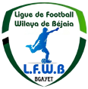
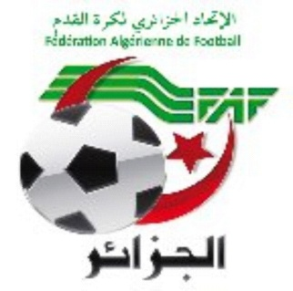
FEDERATION ALGERIENNE DE FOOTBALL

LIGUE DE FOOTBALL DE LA WILAYA DE BEJAIA

Cité DES FRERES BOURENINE BEJAIA
Tel ( fax) 034 125 465
Mail : liguefootballbejaia@gmail.com

PV N° 19
Du 07/03/2024

COURRIER : ARRIVEE

A - FAF / LNF / LFF/LRFA / LNF-S :

- LNFF :
- Nous transmettant la Programmation des rencontres de football (Séniors et Jeunes). Remerciements.

- FAF : DNA : Organisation du corps des formateurs.
- Transmission de la liste nominative des formateurs qui participent aux séminaires de Wilaya. Noté.

- LRFA : Désignation de commissaires aux matchs.
- Coupe d’Algérie 2024 « Séniors – filles ».

B –DIVERS

- Ligue sport et travail : Nous transmettant le programme des rencontres. Remerciements.
- Mr AMEUR Mohamed Amine (Arbitre) : mise en disponibilité à partir du 08/03/2024 jusqu’à la fin du mois du ramadhan (raisons professionnelles). Noté.
- P/APC Aokas : Indisponibilité du stade le Samedi 09/03/2024 suite à l’organisation du cross country. Noté.

C- D.J.S :

- Réunion de préparation rencontre ligue II et D III amateur. Noté.
- PV de la réunion de préparation des rencontres ligue III amateur. Remerciements.
- A/S du démarrage de la 1^{ére} édition de la coupe d’Algérie inter-quartiers du mini-football. Noté.

- CLUBS :

- JSIO : Demande de report des rencontres jeunes. Noté.
- CRM : Demande de retrait en catégorie de jeunes. Regrets : (le retrait en catégorie de jeunes signifie le forfait général).
- Retrait de la coupe de Wilaya « Jeunes ». Noté.
- JSAA : Annulation licence entraineur U15. Noté.
- ASOG : Domiciliation de la rencontre « Séniors » au stade d’El Kseur pour le samedi 09/03/2024. Noté.
- OST : Rectificatif A/S du rapport de la rencontre JSTA/OST (S). Noté.
- GB : Sollicitant des d’arbitres (tournoi au profit des jeunes 12 et 14 ans durant les soirées du ramadhan). Noté.
- Invitation pour le tournoi. Remerciements.

COMPTE-RENDU DES TRAVAUX
DES COMMISSIONS

COMMISSIONS | TRAVAUX
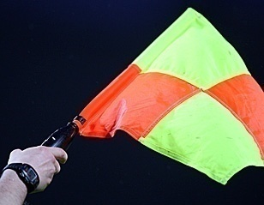 | - Causeries hebdomadaires.  - Désignation des arbitres pour les rencontres du vendredi 08, samedi 09 Mars 2024 (Honneur, Pré-Honneur et Jeunes).  - Désignation des arbitres pour les rencontres du vendredi 08, samedi 09 Mars 2024 (jeunes coupe de Wilaya).
 | - Etude d’01 affaire disciplinaire.
- Homologation des résultats de la 14° journée « Honneur » séniors.
- Classement « Honneur» séniors.
- Homologation des résultats de la 14° journée « Pré-Honneur » séniors.
- Programmation de la 15° journée Honneur.
- Programmation de la 15° journée Pré-Honneur.
- Programmation catégorie jeunes :
- (U15-U17-U19)
- Coupe de Wilaya.
- (U15-U17)
- Matchs avancés 13° journée Groupe « A ».
- Matchs avancés 12° journée Groupe « B ».

- Formation 1er degré :
- Du dimanche 24/03/2024 au Jeudi 04/04/2024.

FEDERATION ALGERIENNE DE FOOTBALL
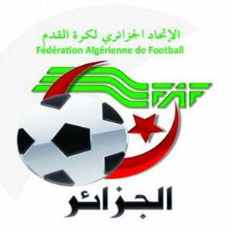
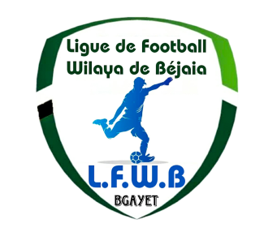
LIGUE DE FOOTBALL DE LA WILAYA DE BEJAIA
ASSEMBLEE GENERALE ORDINAIRE
DU 29 FEVFRIER 2024

L’an deux mille vingt quatre et le vingt neuf du mois de Février, à 10 heures, s’est tenue, au salon d’honneur du stade OPOW de Béjaia, l’assemblée générale ordinaire de la ligue de football de la wilaya de Béjaia sous la présidence de Mr AMGHAR Idir, président de la ligue en exercice.
L’assemblée générale a été rehaussée par la présence de Mr DJENDOUBI Halim Représentant de la Fédération Algérienne de Football, de Mr TENNOUN Nabil Représentant de la Direction de la Jeunesse et des Sports de Béjaia et du huissier de justice Mr TIOUANE Sofiane.
Etaient présents :
Membres du bureau de ligue actuel : MOSTPHAOUI Lachemi - AOUCHICHE El Djoudi – DJOUDER Abdelmadjid – BENMOUHOUB Said – doc. HOCINE Khaled – YAMOUNI Tackfarinas – IDIR Laid.

Représentants des clubs :
HONNEUR: CRB Aokas –US Soummam – NC Béjaia –JS Ighil Ouazzoug – CR Mellala – ARB Barbacha.

PRE-HONNEUR: CS Protection Civile – JS Béjaia –WRB Ouzellagen – OC Akfadou – ES Semaoun –AS Ait Smail – O Feraoun.
JEUNES: JS Tamridjet – GC Béjaoui – JSC Aokas – ASTW Bejaia – UST Bejaia – MC Bejaia – Gouraya Bejaia – CR Bejaia – CRB Ait R’Zine – ES Timezrit – O Tibane – OS Tinebdar – JS Ichelladhen.
Représentants du corps arbitral :
MOKRANI Wassim – AISSANI Habib – OUARI Massi – ADJOU Silacene – MEDDOUR Massy Hicham.
Expert de la FAF : BOUZELMADEN Mohamed
YAHI Omar

Avant d’entamer les travaux et pour répondre à une exigence des statuts et du règlement intérieur de la ligue, on procéda à l’installation du bureau de session :
  - AMGHAR Président
  - DJOUDER Secrétaire général
  - BOUCHEFFA Abdelhakim Assesseur
  - OUKHALED Madjid Assesseur
  - CHAOU Samir Rapporteur

Après les salutations d’usage et les souhaits de bienvenue aux membres présents, le président passa la parole au secrétaire général pour constater le quorum.
Assemblée générale : 75 membres statutaires.
Membres présents : 40 signatures ( quorum atteint conformément à l’article 23 des statuts de la ligue).

Rappel de l’ordre du jour :
  - Présentation du bilan financier de l’exercice 2023 ainsi que le budget prévisionnel de l’exercice 2024
  - Présentation du rapport moral 2023
  - Election de la commission électorale (Candidature et Recours).
  - Election de la commission Ad-hoc.
  - Questions diverses.

I- Bilan financier :
Entamant les travaux, et après avoir invité les membres présents à écouter l’hymne National et à observer une minute de silence à la mémoire de tous les sportifs disparus,
En l’absence du commissaire aux comptes, malgré l’invitation envoyée, la parole est donnée au DAF de la ligue pour la lecture du rapport d’audit et de certification des comptes de l’exercice 2023 de la ligue avec commentaires détaillés sur l’utilisation des subventions allouées. Il certifie ne relever aucune infraction aux règles de gestion et d’utilisation des deniers publics.
Ensuite place à la présentation du bilan financier de l’exercice 2023 ainsi que le budget prévisionnel 2024 avec commentaires détaillés sur les recettes et dépenses :
Un solde positif de 25 207 179,25 DA à la fin de l’exercice réparti comme suit :
  - Solde Banque : 25 106 378,14
  - Solde caisse : 100 801,11

Soumis à l’approbation de l’AGO, le bilan financier de l’année 2023 ainsi que le budget prévisionnel de l’année 2024 sont adoptés à l’unanimité des membres présents sans aucune réserve.

II- Rapport moral:
La parole est ensuite donnée au secrétaire général qui dressa un bilan détaillé des activités de la ligue (toutes commissions confondues).
Soumis à l’approbation de l’AGO,
le rapport moral de l’année 2023 est adopté
à l’unanimité des membres présents.

III- Préparation de l’AG Elective:
En prévision de l’assemblée générale élective, il a été procédé, conformément à la circulaire de la FAF N° 44, à l’élection des commissions chargées de gérer l’opération «élection des membres du bureau de la ligue » pour le mandat olympique 2024 -2028 :
Commission de candidature :
  - ZOUTAT Abdelkader
  - BENHAMMA Locif
  - ARAB Tahar

Commission de recours :
  - BAHRI Noureddine
  - LATIKI Rabah
  - TAFAT Massinissa
Commission Ad-hoc :
  - ABDELFETTAH Rachid
  - DJOUDER Abdelmadjid
  - BOUCHEFFA Abdelhakim

Les membres de l’AGO approuvent à l’unanimité des présents l’élection de la commission de candidature, la commission de recours et la commission Ad-hoc.

VI- Questions diverses :

- Le débat qui s’ensuivit a été marqué par les interventions des représentants des associations suivantes :

Club | Points soulevés
CRB Ait R’Zine | - La programmation de la catégorie « jeunes ».
AS Ait Smail | - Trio d’arbitres pour les catégories U17 et U15.
OC Akfadou | - A/S des rencontres programmées vendredi 01/03/2024 et samedi 02/03/2024 (perturbations climatiques).
JS I. Ouazzoug | - Utilisation du stade Benallouache.

- Des explications ont été données aux intervenants.

L’ordre du jour étant épuisé le Président de ligue remercie tous les membres présents et clôt les travaux de l’Assemblée Générale Ordinaire.

Fait à Béjaia, les jour, mois et an que dessus.

Le secrétaire général Le Président de ligue

Mr : OUKHALED Madjid Mr : BOUCHEFFA Abdelhakim

Mr : CHAOU Samir

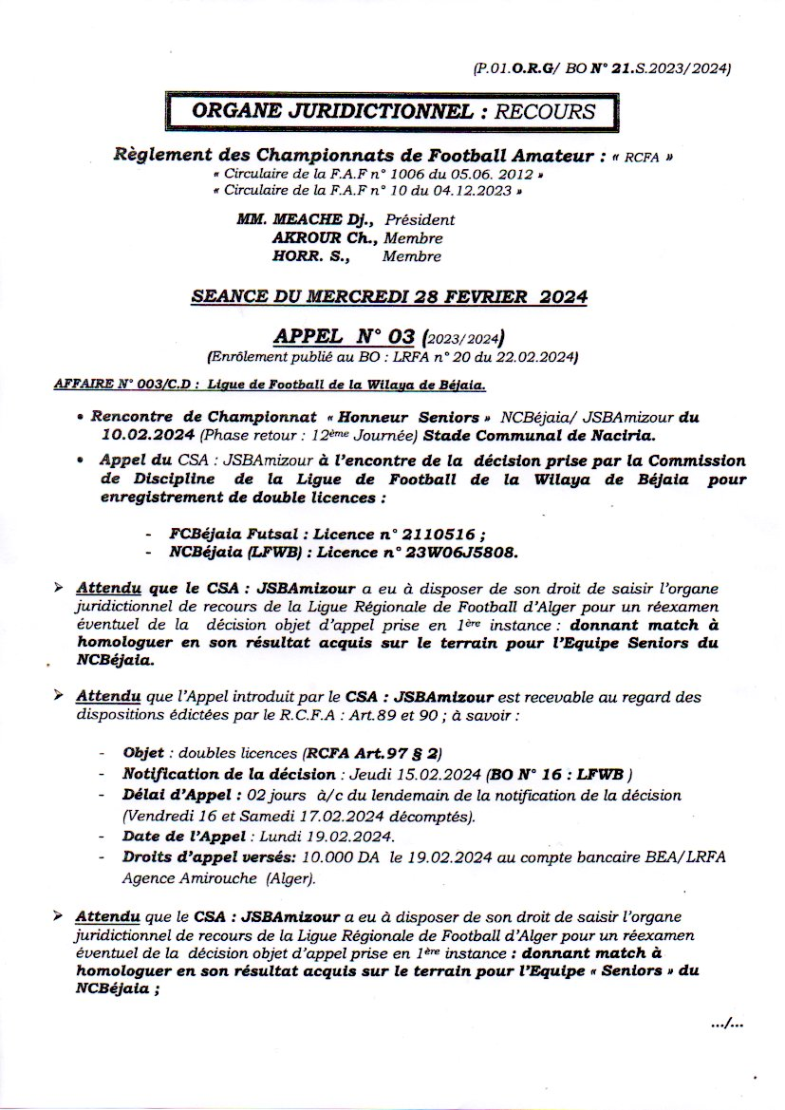

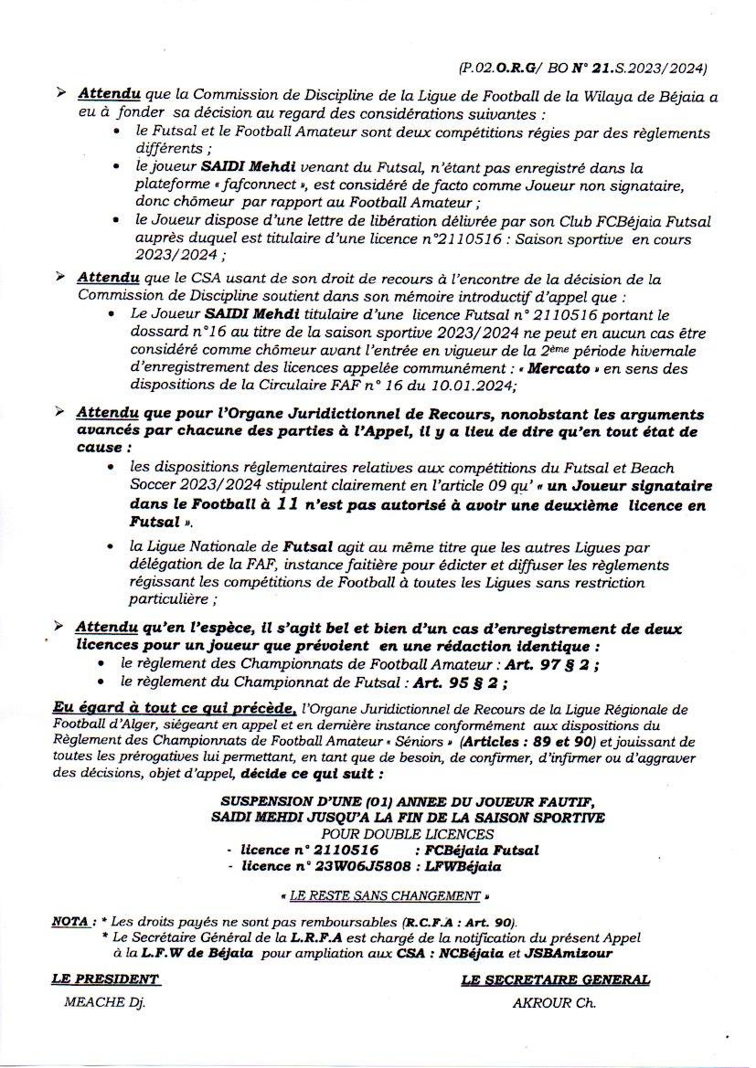

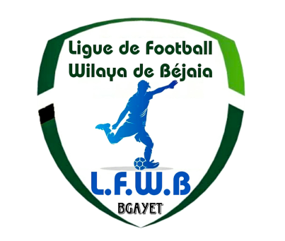
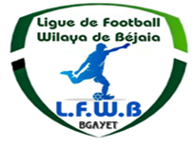
FEDERATION ALGERIENNE DE FOOTBALL
الاتحاد الجزائري لكرة القدم
LIGUE DE FOOT BALL DE LA WILAYA DE BEJAIA
رابطة كرة القدم لولاية بجاية
DEPARTEMENT DE L’ORGANISATION DES COMPETITIONS

COUPE DE WILAYA 2023 – 2024

CATEGORIES U15 – U17 – U19

REGLEMENT DE LA COMPETITION

- La compétition se déroulera en éliminatoires directes.

- Elle se jouera sur terrains neutres.

- Les frais d’organisation des rencontres seront supportés équitablement par les équipes domiciliées 1000,00 DA par équipe.

- Equipement des joueurs : Chaque Equipe doit disposer 02 tenues de couleurs différentes. En cas de confusion de couleurs et à défaut d’entente, l’Equipe tirée au sort en premier lieu est tenue de changer l’Equipement. Tout refus entraînerait l’annulation du match.

- Ballons : chaque équipe doit fournir quatre (04) ballons de compétition en bon état.

- Feuilles de match : chaque équipe doit se munir de feuilles de matchs.

- DUREE DES RENCONTRES :

• U-19 : 2 X 45’
• U-17 : 2 X 40’ Pas de prolongations
• U-15 : 2 X 30’

- Les équipes qualifiées : catégories U19 – U17 – U15

N° | U 19 | U 17 | U15
01 | AS Oued Ghir
02 | US Beni Mansour
03 | ES Beni Maouche
04 | AS Ait Smail
05 | CRB Ait R’Zine
06 | CR Mellala
07 | JSA Amizour
08 | NRB Smaoun
09 | ES Timezrit
10 | JS Melbou
11 | RC Seddouk
12 | WRB Ouzellaguen
13 | NC Bejaia
14 | JSB Amizour
15 | OS Tazmalt
16 | IRB Bouhamza
17 |  | US Soummam
18 |  | JS Ichelladhen
19 |  | MC Bejaia
20 |  | EC Adekar
21 |  | US Kendira
22 |  | AS S.E.Tenine
23 |  | EF Ibourassen
24 |  | CR Bejaia
25 |  | RC Ighil Ali
26 |  | JSC Aokas
27 |  | JS Chemini
29 |  | O Feraoun
30 |  | JST Adekar
31 |  | Gouraya Bejaia
32 |  | BC El Kseur
33 |  | O Tibane
34 |  | O M’Cisna
35 |  | ES Melbou
36 |  | RSC Akhenak
37 |  | El Flaye ACS
38 |  |  | AS Bouhamza
39 |  |  | AEF Sahel
40 |  |  | ASTW Bejaia
41 |  |  | ARB Barbacha
42 |  |  | OS Tinebdar
43 |  |  | WA Tala Hamza
44 |  |  | OC Akfadou
45 |  |  | CS Boudjellil

ASTWB

AEFS

JSTA

RCIA

JSBA

MCB

CRM

NRBS

D
C

OCA

WAT

USK

ECA

A1

A2
F

B

JSAA

ARBB

ASB

CSB

DII

DI

A4

E

A3

G

EST

USS

JSCA

OSTi

JSM

WRBO

IRBBH

RCS

H

A

EFI

JSI

OST

OF

NCB

ASSET

CRB

JSC

JSTA

RCIA

JSBA

MCB

GB

BCEK

CRM

NRBS

D
C

RSCA

OT

USK

ECA

A1

A2
F

B

JSAA

CRBAR

OMC

EFACS

DII

DI

A4

E

A3

G

EST

USS

JSCA

ESM

JSM

WRBO

IRBBH

RCS

H

A

EFI

JSI

OST

OF

NCB

ASSET

CRB

JSC

JSAA

CRBAR
JSM

WRBO

A

D

CRM

NRBS
IRBBH

RCS

DI

DII

ASOG
JSBA
ASAS

OST

B

C

NCB
USBM
EST

ESBM

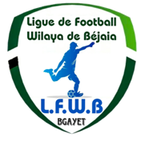
الاتحاد الجزائري لكرة القدم
FEDERATION ALGERIENNE DE FOOT BALL
رابطة كرة القدم لولاية بجاية
LIGUE DE FOOT BALL DE LA WILAYA DE BEJAIA
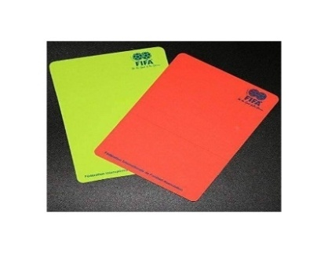
DIRECTION TECHNIQUE DE WILAYA D’ARBITRAGE
PV N° 17
SEANCE du 27/02/2024

- Membres présents :

- Mr BOUZELMADEN MOHAMED PRESIDENT DTWA.
- Mr YAHI OMAR P/C FORMATION.
- Mr MESSAOUDI AISSA SECRETAIRE
- Mr BOUZERAR AHMED FORMATEUR.
- Mr IDIRENE ZAHIR FORMATEUR.

- COURRIERR ARIVEE

- CLUBS :

- GB : Désignation des arbitres.

- ARBITRES :
- Mr AMEUR MOHAMED AMINE (Arbitre) : mise en disponibilité la journée du 08/03/2024.
- Mr MERAH MASSINISSA (Arbitre) : mise en disponibilité la journée du 08/03/2024.
- Mr BOUATTA ABDERRAZEK (Arbitre) : mise en disponibilité les journées du 08 et 09/03/2024.
- Mr RACHEK ABDELOUHB (Arbitre) : mise en disponibilité les journées du 08 et 09/03/2024.

- DESIGNATION

- Désignation des arbitres pour les 08 et 09 Mars 2024.
Honneur et Pré-Honneur.
- Désignation des arbitres pour les 08 et 09 Mars 2024.
Jeunes (coupe de Wilaya).

- COURS DE FORMATION :

- Thèmes : loi 14 penalty.
- Débat
- Divers

DEPARTEMENT DE L’ADMINISTRATION
DIRECTION DES FINANCES
SEANCE DU 28/02/2024

ET FINANCES
Membres présents :
  - ABDELFETTAH DAF
  - IDIRENE Membre
  - DJOUDER SG

Ordre du jour :

  - Recouvrement des amendes parues au BO N° 19.

Rappel Article 133 : Amendes

Les amendes infligées à un club doivent être réglées dans un délai de trente (30) jours à compter de la date de notification.
Passé le délai de trente (30) jours et après une dernière mise en demeure pour paiement sous huitaine, la ligue défalquera un (01) point par mois de retard à l’équipe seniors du club fautif.

NOTE AUX CLUBS

- Conformément aux dispositions de l’article 133 des RG relatif aux amendes, les Clubs concernés sont tenus de s’acquitter des montants indiqués ci-dessous au plus tard le Mercredi 10 Avril 2024 à 16 heure, soit en espèces soit par versement bancaire au compte B. E. A N° : 00200040400425009397.
Après versement, il y a lieu d’adresser à la Ligue la copie du bordereau de
Versement bancaire.

N° | CLUB | DIVISION | AMENDE CJD | AMENDE DOC
1 | ES SMAOUN | PRE-HONNEUR | 10 000,00
2 | NRB SMAOUN |  | 10 000,00

URGENT : ETAT RECAPITULATIF DES AMENDES

N° | CLUB | DIVISION | AMENDE CJD | DELAI DE PAYEMENT
1 | ARB BARBACHA | HONNEUR | 2 000,00 | Ces clubs sont tenus de s’acquitter des montants indiqués au plus tard le Mercredi 20 Mars 2024, faute de quoi la ligue défalquera un (01) point à compter du jeudi 21/03/2024.
2 | NC BEJAIA |  | 3 000,00
3 | US BENI MANSOUR |  | 5 000,00
4 | JS MELBOU |  | 5 000,00
5 | CRB AOKAS |  | 8 000,00
6 | US SOUMMAM |  | 10 000,00
8 | AS OUED GHIR |  | 22 500,00
9 | WRB OUZELLAGUEN | PRE-HONNEUR | 1 500,00
10 | IRB BOUHAMZA |  | 5 000,00
11 | OC AKFADOU |  | 5 000,00
12 | OS TAZMALT |  | 5 500,00
13 | AS AIT SMAIL |  | 6 500,00
14 | ES SMAOUN |  | 12 500,00
15 | NRB SMAOUN |  | 13 000,00
16 | JS BEJAIA |  | 15 000,00
17 | AJT BEJAIA | JEUNES | 1 000,00
18 | RC IGHIL ALI |  | 1 000,00
19 | GC BEJAOUI |  | 2 000,00
20 | AS BOUHAMZA |  | 2 500,00
21 | JSA AMIZOUR |  | 3 000,00
22 | ES TIMEZRIT |  | 3 500,00
23 | MC BEJAIA |  | 5 000,00
24 | EF IBOURASSEN |  | 14 000,00
25 | AS S.E.TENINE |  | 20 000,00
26 | JS DJOUA |  | 30 000,00

ETAT RECAPITULATIF DES AMENDES

N° | CLUB | DIVISION | AMENDE CJD | PV | DELAI DE PAYEMENT
01 | US SOUMMAM | HONNEUR | 5 000,00 | N° 17 | 20 Mars 2024
02 | O M’CISNA |  | 1 500,00
03 | ES SMAOUN | PRE-HONNEUR | 7 000,00
04 | OS TAZMALT |  | 1 500,00
05 | ES TIMEZRIT | JEUNES | 3 000,00
01 | AS OUED GHIR | HONNEUR | 12 000,00 | N° 18 | 27 Mars 2024
02 | JSB AMIZOUR |  | 1 500,00
03 | O M’CISNA |  | 7 500,00
04 | JS I. OUAZZOUG |  | 5 500,00
05 | NRB SMAOUN | PRE-HONNEUR | 12 500,00
06 | JST ADEKAR |  | 6 500,00
1 | ES SMAOUN | PRE-HONNEUR | 10 000,00 | N° 19 | 07 Avril 2024
2 | NRB SMAOUN |  | 10 000,00

FEDERATION ALGERIENNE DE FOOTBALL
الاتحاد الجزائري لكرة القدم
LIGUE DE FOOT BALL DE LA WILAYA DE BEJAIA
رابطة كرة القدم لولاية بجاية
COMMISSION JURIDICTIONNELLE DE DISCIPLINE
COMMISSION DE DISCIPLINE
PV N° 17
Pré honneur
SAISON 2023/2024
SEANCE DU 06/03/2024

Membres présents :
  - M^{elle} FRISSOU NADIA Juriste
  - M^{r} MEZIANE KARIM Secrétaire
  - M^{r.} DJOUDER A/MADJID S/GENERAL

Membre absent (excusé) : M^{r} IDIR LAID Membre (convalescent).
Ordre du jour : Traitements des Affaires Disciplinaires.

Division «PRE- HONNEUR »

Reprise Affaire n° 208 : Rencontre * ESS – NRBS * Du 24.02.2024
Type | Club | Nom et Prénom | Licence | Motif Sanction | Amende | Article
- Vu la feuille de match.
- Après lecture des rapports des officiels de la rencontre (arbitre/délègue), signalant l’arrêt de la partie à la 85°mn suite à l’envahissement de terrain par le public alors que le score était de (01-00) en faveur du club ESS.

- Vu le cachet derby qui caractérise cette rencontre ;
- Attendu que les deux équipes sont de la même localité et sont domiciliées dans le même stade de SMAOUN;
- Attendu que la partie est arrêtée suite à l’envahissement du terrain par des intrus non identifiés ;
- Attendu que pour des raisons purement sécuritaires, les services de sécurité ont refusé la reprise de la partie ;
- Attendu que dans ce cas de figure la responsabilité de l’arrêt de la partie n’incombe à aucune des deux équipes (décision des services de sécurité) ;
- Toute fois la responsable du désordre engendré est partagé entre les deux clubs ;

Par ces motifs, la commission décide

- Match à rejouer à huis clos sur un terrain neutre.

RESPONSABILITE DES CLUBS

- (02) maths à huis clos du terrain de SMAOUN + Amende de 10.000 DA (ART 47 Alinéa III des RG relatif à la responsabilité du club recevant (ESS)
- (01) math à huis clos du terrain de SMAOUN + Amende de 10.000 DA (ART 47 Alinéa III des RG relatif à la responsabilité du club visiteur (NRBS)

- Vu l’article 64 relatif au huis clos, qui stipule que le huis clos est remplacé par la délocalisation pour les ligues de Wilaya.

- Et En application de l’article 67 relatif à la délocalisation d’une rencontre, le choix du stade et l’organisation matérielle de la rencontre reste du seul ressort du club recevant.
- Par conséquent le club recevant est tenu (dans l’obligation) de communiquer à la ligue concernée au plus tard 72 heures avant la date du match le stade devant abriter la dite rencontre.

FEDERATION ALGERIENNE DE FOOTBALL
الاتحاد الجزائري لكرة القدم
LIGUE DE FOOT BALL DE LA WILAYA DE BEJAIA
رابطة كرة القدم لولاية بجاية
COMMISSION « SENIORS »
Mr : MOSTPHAOUI
COMMISSION « JEUNES »
Mr : AOUCHICHE

DEPARTEMENT DE L’ORGANISATION DES COMPETITIONS

DIRECTION DES COMPETITIONS
HONNEUR
PROGRAMMATION 15° JOURNEE
VENDREDI 08 MARS 2024
Stades | Rencontres |  | Horaires
BENAL. PRINCIPAL | US Soummam | US Beni Mansour | 14 H 30
SEDDOUK | RC Seddouk | O M’Cisna | 14 H 30
MELBOU | JS Melbou | NC Bejaia | 14 H 30
BARBACHA | ARB Barbacha | JS I. Ouazzoug | 14 H 30

SAMEDI 09 MARS 2024
Stades | Rencontres |  | Horaires
AMIZOUR | JSB Amizour | CR Mellala | 14 H 30
EL KSEUR | AS Oued Ghir | CRB Aokas | 14 H 30

&&&&&&&&&&&&&&&&&&&&&
PRE-HONNEUR
PROGRAMMATION 15° JOURNEE
SAMEDI 09 MARS 2024
Stades | Rencontres |  | Horaires
BENAL. PRINCIPAL | JS Bejaia | AS Ait Smail | 14 H 30
TAZMALT | OS Tazmalt | WRB Ouzellageun | 14 H 30
AKFADOU | OC Akfadou | ES Smaoun | 14 H 30
FERAOUN | O Feraoun | JST Adekar | 14 H 00
EXEMPT | NRB Smaoun - CS P. Civile

&&&&&&&&&&&&&&&&&&&&&
JEUNES GROUPE « A »
PROGRAMMATION 13° JOURNEE
MATCHS AVANCES
SAMEDI 09 MARS 2024
Stades | Rencontres |  | U17 | U15
BEJAIA NACERIA | AWFS Bejaia | JS Tamridjet | 13 H 00 | 14 H 30

&&&&&&&&&&&&&&&&&&&

JEUNES GROUPE « B »
PROGRAMMATION 12° JOURNEE
MATCHS AVANCES
SAMEDI 09 MARS 2024
Stades | Rencontres |  | U17 | U15
BENAL. ANNEXE | UST Bejaia | GC Bejaoui | 13 H 00 | 14 H 30

&&&&&&&&&&&&&&&&&&&

SOUS TOUTES RESERVES DE CHANGEMENT.

DEPARTEMENT DE L’ORGANISATION DES COMPETITIONS

COUPE DE WILAYA 2023 – 2024
FEU ZOUBIR ABDERRAHIM
CATEGORIES U15 – U17 – U19

VENDREDI 08 MARS 2024
Stades | Rencontres |  | U17 | U15
SMAOUN | OC Akfadou | WA Tala Hamza | --------- | 10 H 30
TIMEZRIT | RSC Akhenak | O Tibane | 10 H 30 | ---------
ADEKAR | CR Bejaia | JS Chemini | 09 H 30 | 11 H 00
AMIZOUR | O M’Cisna | El Flaye ACS | 10 H 00 | ---------
OUZELLAGUEN | JST Adekar | RC Ighil Ali | 10 H 00 | 11 H 30

VENDREDI 08 MARS 2024
Stades | Rencontres |  | U19 | U17 | U15
AOKAS | AS Oued Ghir | JSB Amizour | 10 H 00 | --------- | ----------
 | JSB Amizour | MC Bejaia | ---------- | 14 H 30 | 16 H 00
S.E.TENINE | CR Mellala | NRB Smaoun | ANNULEES
SIDI AICH | AS Ait Smail | OS Tazmalt | 10 H 00 | ---------- | ---------
M’CISNA | O Feraoun | OS Tazmalt | ---------- | 14 H 30 | 16 H 00
BEJAIA NACERIA | JS Melbou | WRB Ouzellaguen | 09 H 00 | 11 H 00 | 14 H 30

&&&&&&&&&&&&&&&&&&&

SAMEDI 09 MARS 2024
Stades | Rencontres |  | U17 | U15
SEDDOUK | EF Ibourassen | JS Ichelladhen | 11 H 00 | 12 H 30
 | AS Bouhamza | CS Boudjellil | ---------- | 14 H 00
SMAOUN | US Kendira | EC Adekar | 10 H 30 | 12 H 00
AOKAS | Gouraya Bejaia | BC El kseur | 12 H 30 | ---------
 | ASTW Bejaia | AEF Sahel | ---------- | 14 H 00
BENAL- PRINCIPAL | JSC Aokas | ES Melbou | 10 H 00 | ----------
 | JSC Aokas | OS Tinebdar | ---------- | 11 H 30

SAMEDI 09 MARS 2024
Stades | Rencontres |  | U19 | U17 | U15
AMIZOUR | ES Timezrit | ES B. Maouche | 09 H 30 | --------- | ---------
 | ES Timezrit | US Soummam | --------- | 11 H 30 | 13 H 00
M’CISNA | JSA Amizour | CRB Ait R’Zine | 10 H 00 | 12 H 00 | --------
 | JSA Amizour | ARB Barbacha | ---------- | ---------- | 13 H 30
OUZELLAGUEN | IRB Bouhamza | RC Seddouk | 10 H 00 | 12 H 00 | 13 H 30
TIMEZRIT | NC Bejaia | US Beni Mansour | 10 H 00 | --------- | ---------
 | NC Bejaia | AS S.E.Tenine | ---------- | 12 H 00 | 13 H 30

&&&&&&&&&&&&&&&&&&&

SOUS TOUTES RESERVES DE CHANGEMENT.

DIVISION HONNEUR

RENCONTRES  14° JOURNEE | SENIORS
OMC / JSBA | 01 – 00
CRBA / RCS | 00 – 00
JSIO / USS | 03 – 01
CRM / ARBB | 00 – 05
USBM / JSM | 02 – 01
NCB / ASOG | 00 – 01

CLASSEMENT 14° JOURNEE

CLAS. | CLUBS | PTS | J | G | N | P | BP | BC | DIF. | Obs.
01 | RC SEDDOUK | 32 | 14 | 09 | 05 | 00 | 21 | 07 | +14
02 | O M’CISNA | 28 | 14 | 08 | 04 | 02 | 15 | 10 | +05
03 | ARB BARBACHA | 27 | 14 | 08 | 03 | 03 | 30 | 08 | +22
04 | AS OUED GHIR | 25 | 14 | 07 | 04 | 03 | 21 | 15 | +06
05 | CRB AOKAS | 24 | 14 | 07 | 03 | 04 | 18 | 14 | +04
06 | JS MELBOU | 20 | 14 | 05 | 05 | 04 | 20 | 16 | +04
07 | JS I. OUAZZOUG | 18 | 14 | 04 | 06 | 04 | 15 | 20 | -05
08 | US BENI MANSOUR | 17 | 14 | 04 | 05 | 05 | 17 | 14 | +03
09 | NC BEJAIA | 12 | 14 | 03 | 03 | 08 | 11 | 17 | -06
10 | US SOUMMAM | 09 | 14 | 02 | 03 | 09 | 08 | 23 | -15
11 | JSB AMIZOUR | 08 | 14 | 01 | 05 | 08 | 06 | 15 | -09
-- | CR MELLALA | 08 | 14 | 02 | 02 | 10 | 09 | 31 | -22

SOUS TOUTES RESERVES

DIVISION PRE-HONNEUR

RENCONTRES  13° JOURNEE | SENIORS
JSTA / OST | 01 – 01
ESS / NRBS | -
ASAS / OF | 01 – 02
CSPC / OCA | 00 – 01
WRB OUZELLAGUEN - JS BEJAIA | EXEMPT

CLASSEMENT 13° JOURNEE
CLAS. | CLUBS | PTS | J | G | N | P | BP | BC | DIF. | Obs.
01 | OC AKFADOU | 27 | 13 | 08 | 03 | 02 | 20 | 07 | +13
02 | OS TAZMALT | 24 | 12 | 06 | 06 | 00 | 17 | 06 | +11
03 | NRB SMAOUN | 22 | 12 | 06 | 04 | 02 | 18 | 10 | +08
-- | O FERAOUN | 22 | 12 | 06 | 04 | 02 | 22 | 18 | +04
05 | WRB OUZELLAGUEN | 19 | 12 | 05 | 04 | 03 | 19 | 14 | +05
06 | JST ADEKAR | 14 | 12 | 04 | 02 | 06 | 13 | 18 | -05
07 | CS P. CIVILE | 12 | 13 | 03 | 03 | 07 | 15 | 24 | -09
08 | ES SMAOUN | 10 | 12 | 02 | 04 | 06 | 12 | 22 | -10
09 | JS BEJAIA | 08 | 12 | 02 | 02 | 08 | 09 | 22 | -13
-- | AS AIT SMAIL | 08 | 12 | 02 | 02 | 08 | 12 | 27 | -15
11 | IRB BOUHAMZA | FORFAIT GENERAL

SOUS TOUTES RESERVES

